Nom : Celsius

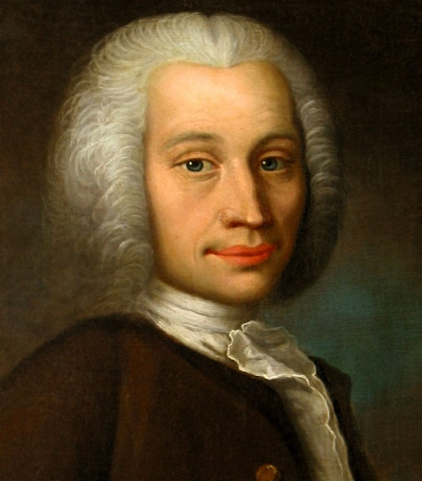
Nom complet : Anders Celsius

Période de temps : 1701-1744

Nationalité : Suédois

Découverte : degré Celsius

